國立嘉義大學 理工學院 機械與能源工程學系 學生成果
榮譽名稱： | 羅章丞、陳泳菘、吳敦晏、李昂燕，入圍第二屆全球傳動智能自動化創意實作競賽，參賽作品：「動力式骨骼架」
活動日期： | 105 年 12 月 16 日
活動地點： | 國立台北科技大學
參加對象： | 全國大專院校
活動效益： | 智能自動化為不可逆潮流，必須在工業電腦、人機介面、控制器、智能感測器、機械視覺、工廠伺服器、資料中心等不同環節之間，做到彼此資訊的有效傳導。希望結合學術理論與產業實務，鼓勵在校師生激發巧思與創造力，充分應用相關公司產品，並整合其他機電、自動化技術轉化成創新智能產品，藉此發掘相關產業人才，有效促進產學合作，提升智能自動化產業技術。由丁慶華教授指導，本團隊入圍決賽(全國20個名額)。
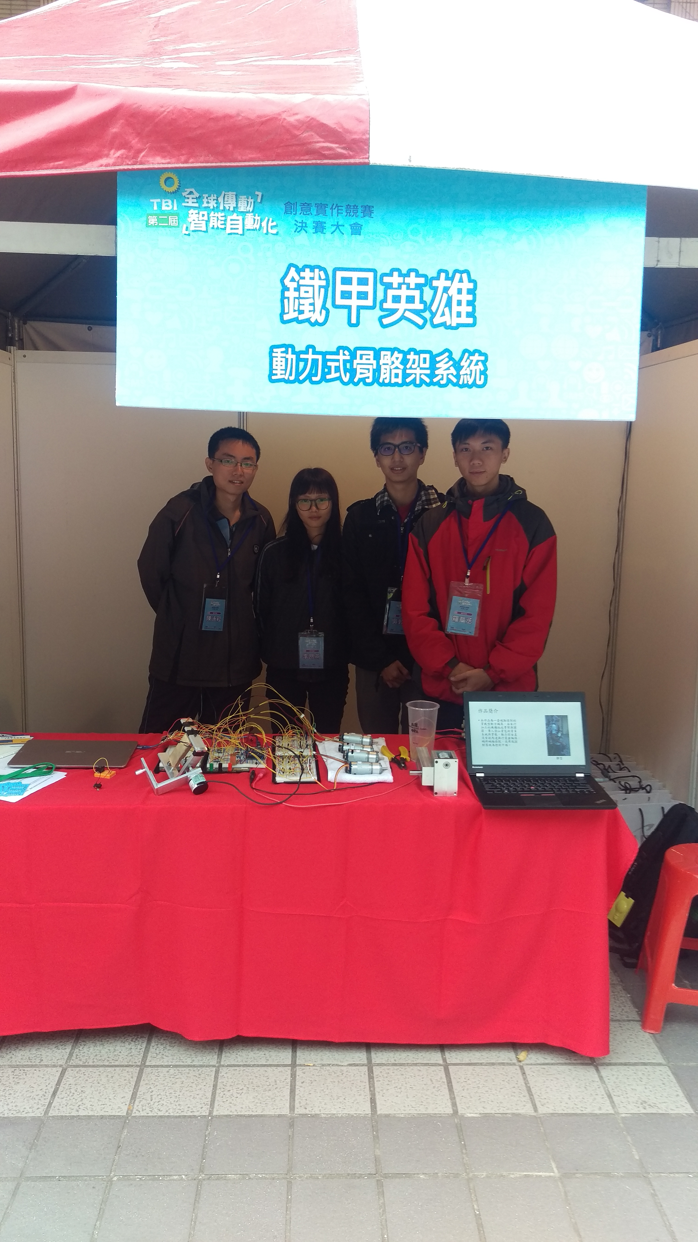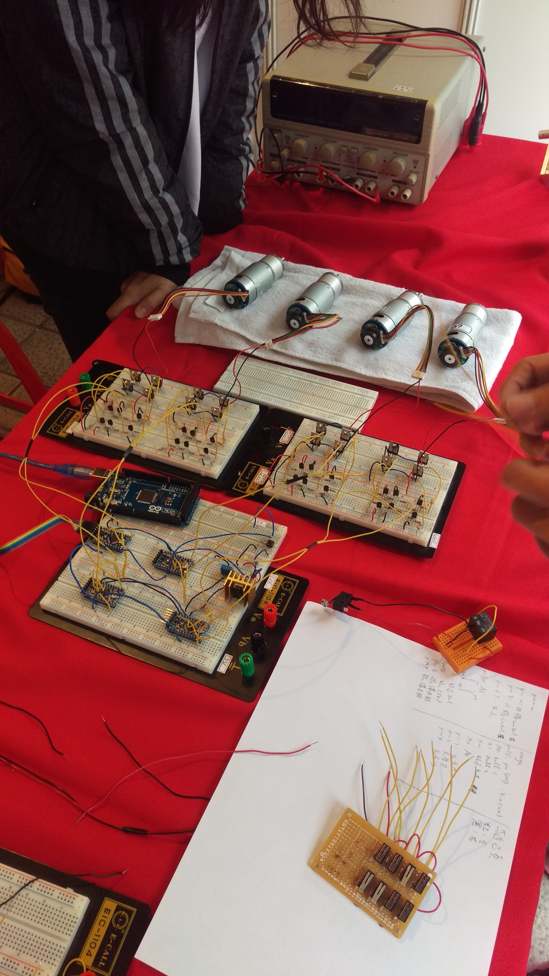
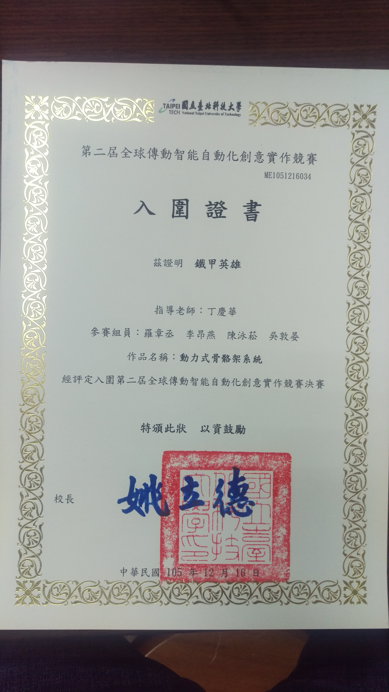
評鑑歸檔：□系發展□課程□支援教師□支援學生□學生活動□研究□服務■產業□系友
作業程序：1. 請於事實後1週內公告。2. 製作完成後請傳系辦。3. 系辦上網公告並紙本用印歸檔。 4. 並請登載於個人歷程檔案。

